Warszawa, 10.04.2018

Szukasz inspiracji na urodzinowy prezent dla przyjaciółki? Mamy dla Ciebie kilka propozycji!

Zbliżają się urodziny Twojej najlepszej przyjaciółki, a Ty wciąż nie masz pomysłu na to, co możesz jej sprezentować? Bardzo praktycznym rozwiązaniem mogą okazać się dodatki do aranżacji wnętrz! Pamiętaj tylko o jednym – powinny one odzwierciedlać styl obdarowywanej osoby. Jak trafić w 10? Sprawdź porady od eksperta salonów Agata.
Każdy z nas jest inny i ma swój unikalny styl. To Ty najlepiej znasz swoją przyjaciółkę, więc wykorzystaj to obdarowując ją dodatkami do aranżacji wnętrz, dzięki którym będzie mogła wyrazić siebie. Jak wynika z badania „Jaka szafa, taki dom”, prawie 60% osób twierdzi, że mieszkanie jest odbiciem ich osobowości. Czy Twoja przyjaciółka podpisałaby się pod tym stwierdzeniem? Jeśli tak to sprawdź, jaki prezent będzie do niej pasował.
W klasycznym duchu
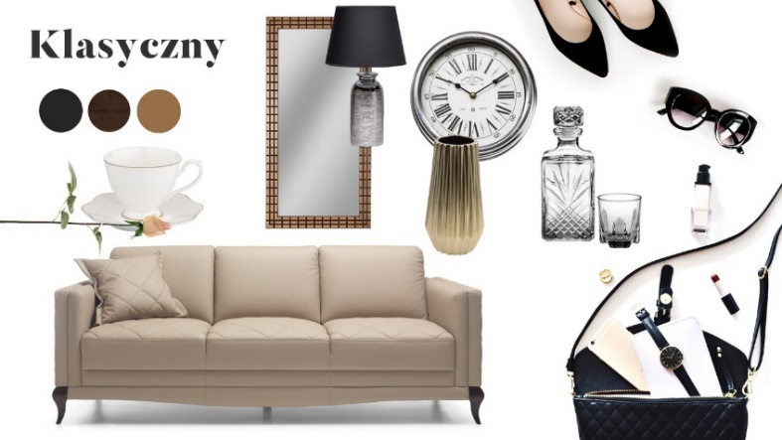
- Jeśli Twoja przyjaciółka lubi proste, czarne sukienki i klasyczne szpilki, a jej szafa przypomina tę, jaką mogłaby mieć główna bohaterka „Śniadania u Tiffaniego”, to z pewnością ucieszy ją zestaw w stylu klasycznym. Prosta lampa z czarnym abażurem i smukły wazon
w kolorze przygaszonego złota na stałe mogą zagościć w jej salonie – mówi Natalia Nowak, ekspert ds. aranżacji wnętrz salonów Agata.

Nowoczesne wariacje
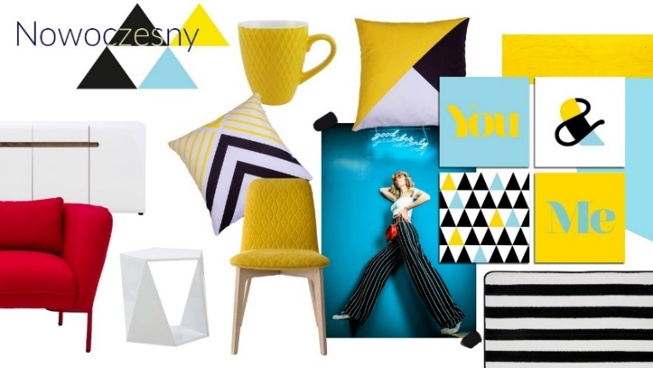
- Jest zawsze z nosem w czasopismach modowych, a trendy prosto z wybiegów światowych projektantów nie mają przed nią tajemnic? Jeśli to opis Twojej przyjaciółki lubiącej eksperymentować
z modą, to z pewnością ucieszy ją zestaw
w stylu nowoczesnym. Szukając dodatków do wnętrz postaw na geometryczne wzory
i mocne kolory – dodaje ekspert.

Kobieco i w zgodzie z naturą
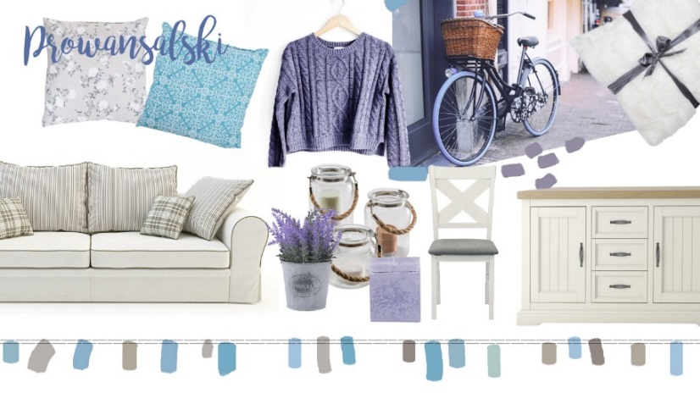
- Jeśli Twoja przyjaciółka lubi zwiewne sukienki z motywem kwiatowym,
a w jej szafie królują pastelowe róże
i fiolety, to warto sprezentować jej dodatki do wnętrz w stylu prowansalskim lub rustykalnym. Lawenda, latarenki czy świeczniki dekoracyjne wykonane z drewna
z pewnością przypadną jej do gustu – mówi Natalia Nowak.

Jest wiele stylów i sposobów ich łączenia. Podstawową zasadą powinno być to, aby wybierając prezent myśleć kategoriami obdarowywanej osoby, a nie przez pryzmat własnego gustu. Jednak dla przyjaciółek to nic trudnego, prawda?

***

O Agata S.A.:
Agata S.A. to sieć wielkopowierzchniowych salonów mebli oraz artykułów wyposażenia wnętrz w Polsce; obejmująca 24 wielkopowierzchniowe salony zlokalizowane zarówno w dużych, jak i średnich miastach w całym kraju. Agata S.A. poprzez punkty sprzedaży detalicznej i e-commerce oferuje kolekcje do pokoju dziennego, dziecięcego, sypialni, jadalni i kuchni, a także szeroką gamę produktów i akcesoriów do aranżacji wnętrz. Marka zapewnia dostęp do artykułów ponad 250 krajowych i zagranicznych producentów kilkudziesięciu marek własnych oraz szerokiego grona doradców, projektantów i ekspertów. Więcej o Agata S.A: www.agatameble.pl

Kontakt dla mediów:

Anna Wilczak
Specjalista ds. marketingu Agata S.A.
Al. Roździeńskiego 93
40-203 Katowice
Tel. +48 32 73 50 704
Tel. kom. +48 695 652 957
anna.wilczak@agatameble.pl

Joanna Bieniewicz
24/7Communication Sp. z o.o.
ul. Świętojerska 5/7
00-236 Warszawa
tel. kom: +48 501 041 408
joanna.bieniewicz@247.com.pl

